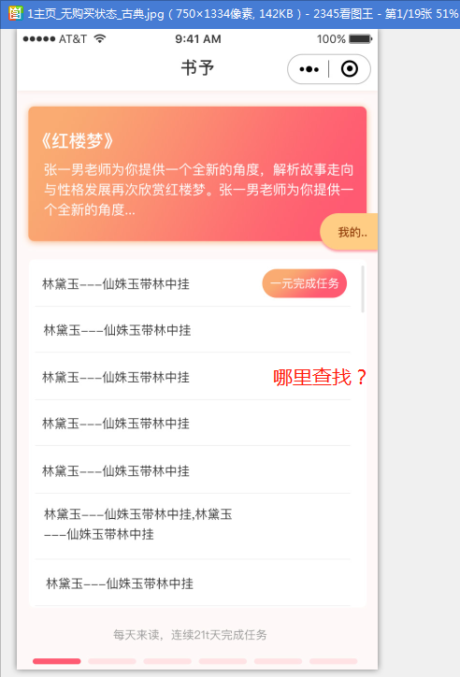
所有的状态都在首页
点击第二个进去阅读
跳转逻辑需要绑定接口后实现

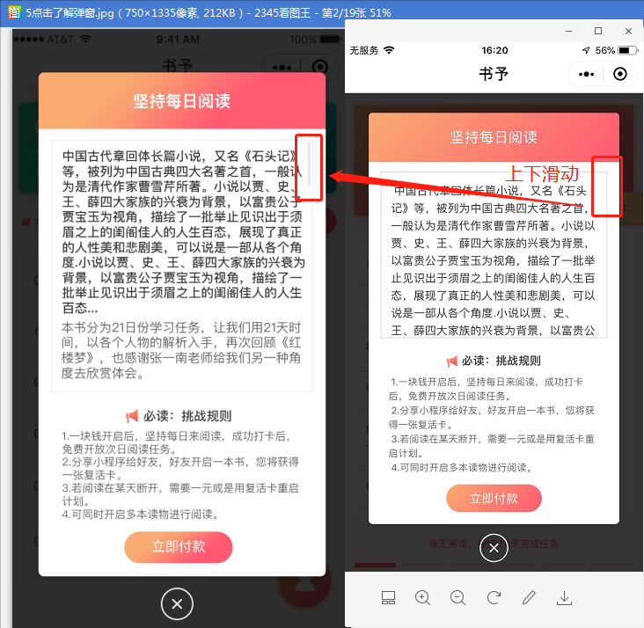
这一块是可滚动的。滚动条要在滚动时出现
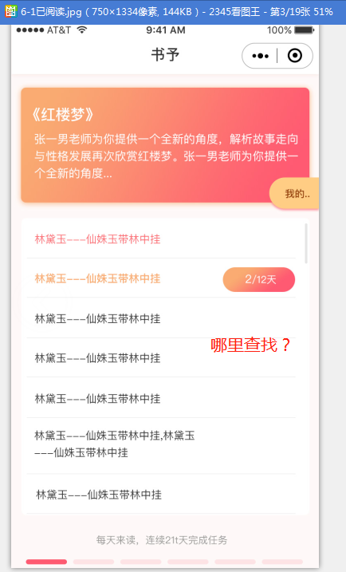
首页的状态里都有
跳转逻辑需要绑定接口后实现

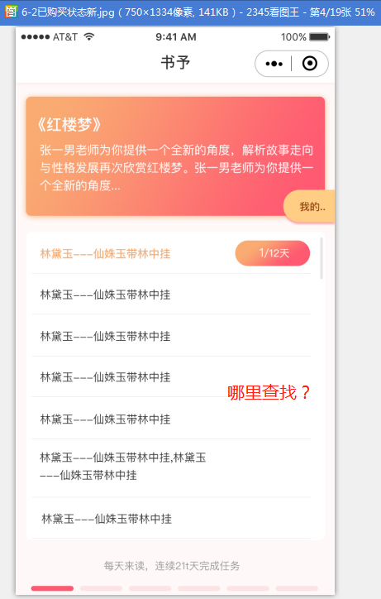
首页的状态里都有
跳转逻辑需要绑定接口后实现

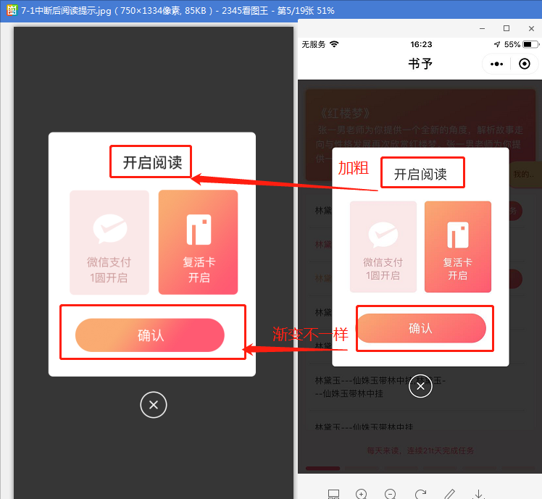
字体已经加粗。
渐变效果是按照ps上的参数设置的，手机上渐变的实现效果是跟ps上表现方式不一样
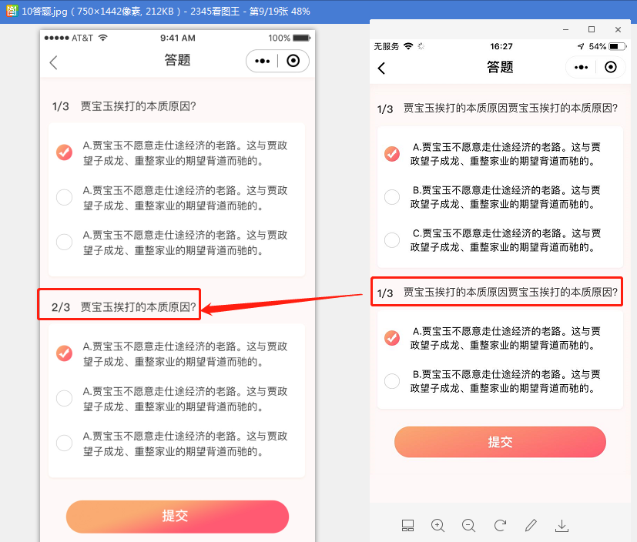
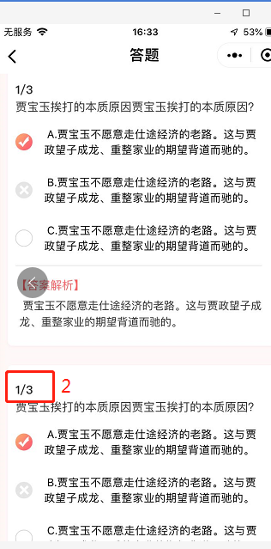
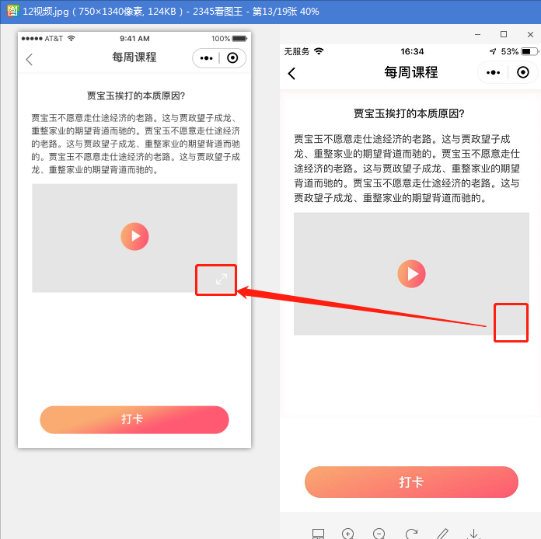
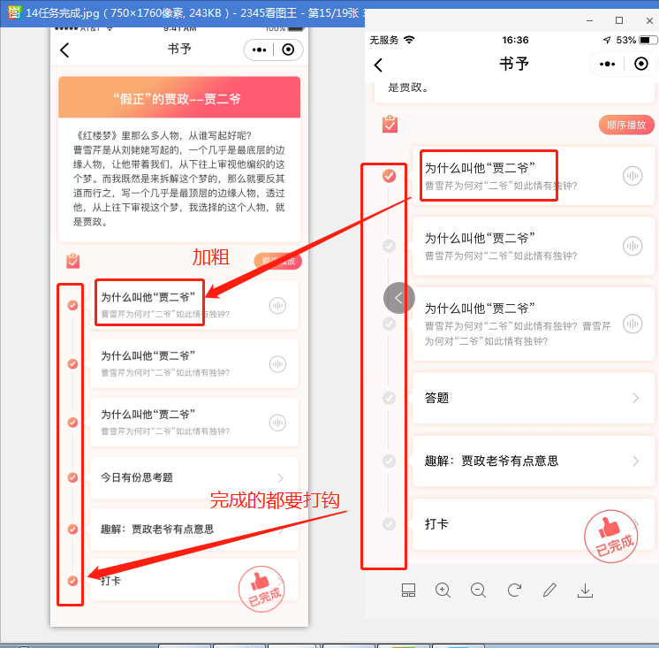
字体已经加粗
现在只是展示。
状态需要绑定接口后实现

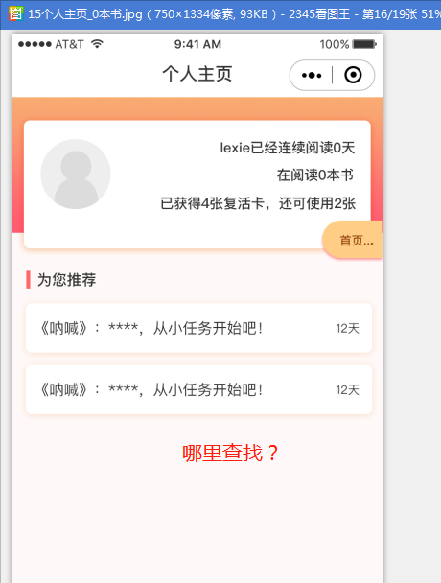
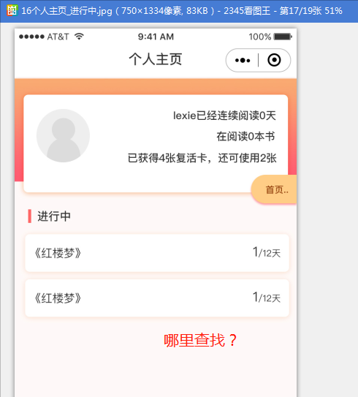
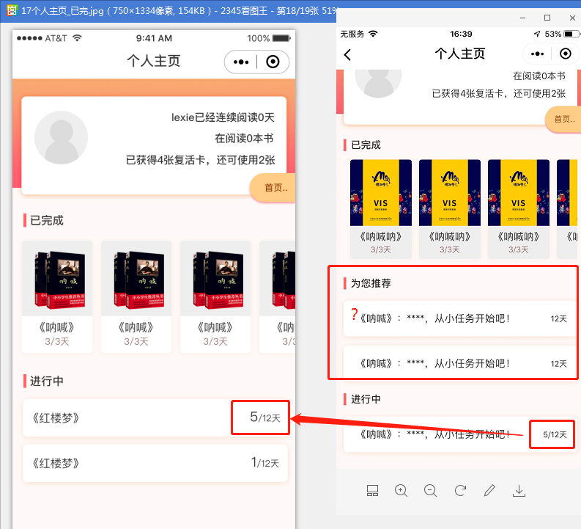
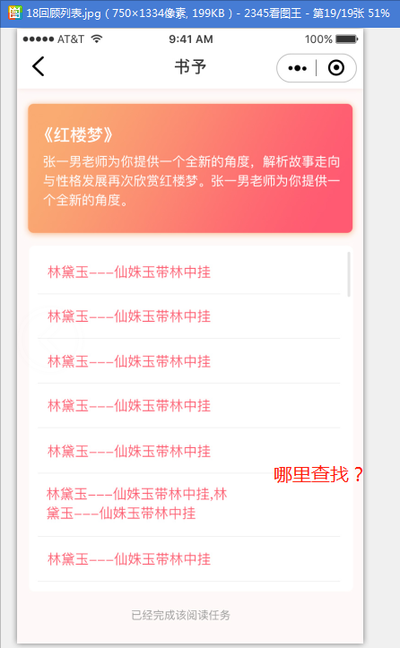
个人中心里面已完成的第一本书

